**«Нохчийн кьоман музей а,**

**духар а довзийтар»**

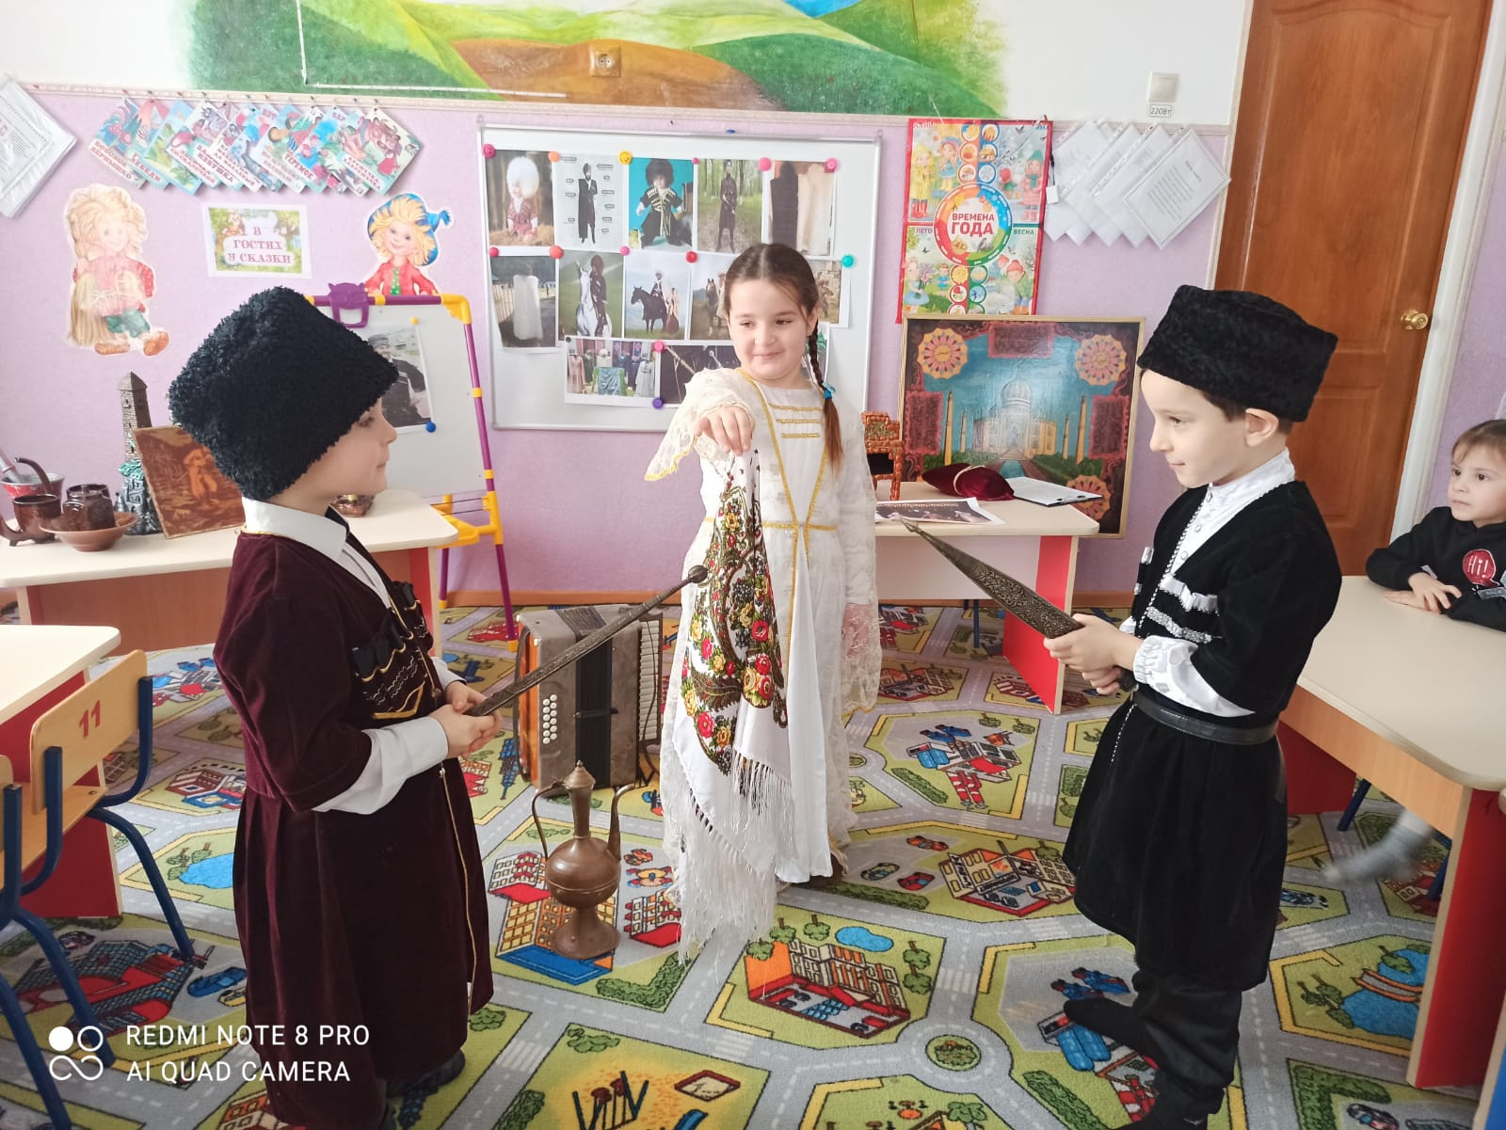

Воспитатель: Хажмирзаева Л.Н.

**Открытый просмотр по познавательному развитию**

**в средней группе «Капелька».**

**Тема: Нохчийн кьоман музей а, духар а довзийтар.**

**1алашо:**

Музейчуьра сурташ гайтар, церах лаьцна дийцар.

1.Вайн нохчийн халкъан бустамаш, духар а довзийтар.

2.Берашна нохчийн халкъан г1иллакхаш к1орггера довзийтар.

3. Берашна шаьш бинчу белхан мах хадо 1амор.

**Хьалхара болх:** Масалин суьрташ гайтар, нохчийн бустамех , духарех лаьцна дийцар.

**Образовательни г1уллакх д1адахьар:**

Де дика хила шун массерий!

Марша дог1ийла шу лераме хьеший!

Вай нохчий кьоман музей д1айиллина 7 ноябрехь 1924 шарахь.

-Хьоме бераш, вай тахана дуьйцур ду вайн нохчийн духарх а, нохчий г1иллакхах лаьцна.

- Ширачу заманахь мехкарий корталийн т1ехь хуьлуш хилла кан ма1аш сан хьаьвзина бустамаш, къегинчу тайнашца тегна беттаса а. Ширачу заманчохь йо1а вер- ваккхар а сацош хилла божаршна юккъехь церан когашка коьртали кхоссарца. Зудчо коьртара йовлакх даккхар тамашийна, доккха х1ума ду, иза цхьа йоккха киртиг т1е ца х1оьттича дан йиш йолуш а дац; цундела и зуда оццул ч1ог1а холча а х1оттийна, шаьш лелориг ма осала х1ума ду олий, совцуш хилла уьш, цуьнга йовлакх сихха д1атиллийта, х1унда аьлча, зуда коьрта 1уьйра гича, стигал и ца дезалой, керчий, т1ек1елйолу боху.

Х1инца и г1иллакхаш вайн юкъара д1адевлла. Делахь а оцу г1иллакхашца кхиийначу йо1а хазчу дашца а сацабо хуьлуш болу бохам а, даьлла дов а.Бераш, ткъа аш х1ун дош эра дара дов сацо? Цкъа сацийнай аш дов? Вайн нохчийн поэташ шайн произведенешкахь а дуьйцу йовлакхан дозаллех лаьцна:

Нохчийн йо1а йовлакх туьллу-

Б1ешерийн и г1иллакх ду. Къоман оьзда сибат кхуллуш, Йовлакх сийлахь хилла ду.

Иман тодеш, йоь1ан коьртахь Йовлакх гича, хуьлу там. Ловзар кхалош, нохчийн юьртахь

Тайна хьийза шипон т1ам. (Джунаидов А.С.)

-Вайн нохчий йоь1ан г1абали а хуьлу бустамашца кечйина. Зударийн духар цу зудчун хене а, ц1ера яьлла я ялаза а, болх беш я дикане-вуоне йоьдуш а хиларе хьаьжжина хилла.

Маре яханза йолчу йоь1ан доьхка хила г1одаюкъах дихкина, иштта к1удалца а къастош хила йо1 ц1ера яьлла а, яланза хилар.

Ша тайпа, денна а лелочу бедарех къаьсташ хилла йо1 маре йоьдуш т1едуху духар. (берашна гойту г1абали).

Духарца кхечарал соввала г1ерташ 1едал ца хилла нохчийн. Нагахь шен елахь а, шен лулахочун я накъостийн йоцу бедар т1еюхар а товш хеташ ца хилла.

Амма кегийчу наха шаьлтий-доьхкий, кхидолу герззий уггаре а тоьлларг нисдан хьожуш хилла х1ора а. Церан мукъ, бот а хилла бустамашца кечбина… (берашна гойту бакъ долу шаьлта, масаллин суьрташ).

Кегийчу наха цхьаьннан йоцу бедар вукхуьнга луш 1едал а хилла, шайх цхьаъ йо1аца ирахь1ен я хийисте х1отта воьдуш.

Цкъа хелха валлал ши этиг елара,

Цкъа велаваллал дашо церг елара...

- Бераш, хьовсал , кан мо1шех мел тера бу г1абалин т1ера бустамаш, уьш сана хьовза а хьевзина, къинхьегаман г1ирсах марсах тера а бу ахбустам (половина)

Бераш, х1ара йо1(хьешан ц1е йоккху) ц1ера араяланза ю, я яц хуар дари шуна?

Муха хиар шуна иза?(г1одаюкъах дихкина доька хиларца, цуьнан к1удале хьаьжна). Баркалла хьуна йо1(хьешан ц1е йоккху), доккха дакъа леци ахьа тхуна.

-Гири шуна бераш, мел тера бара цу йо1ан г1абали т1ера бустамаш марсах. (д1агойту марс)

-Хьовсал бераш, х1ара х1ун ю хаи шуна, цкъа гиний шуна х1ара.

-Х1ара къинхьегаман г1ирс бу -марс. Вайн дайша марсаца хьажк1аш хьокхуш хила . Къинхьегамо доккха дакъа д1алоцуш хилла дахарехь, х1унда аьлча х1инца санна туьканаш, ахчанаш ца хилла,наха шаьш аьхкенан заманчохь кхиийнарг бен ца хилла. Ялтанца хуьйцуш хилла бедар тоьгу к1адий а. Хьалхалерачу заманахь наха латтанаш лелош , ялтанаш кхиош ч1ог1а къахьогуш хилла, иштта кхоллабелла бу вайн нохчийн къинхьегаман г1ирсах марсах тера болу бустам а, шайн духарш а марсах терачу бустамашца кечъеш хилла, уьш белхан т1ийра хилар, къинхьегаме хилар билгало хилла иза. Цундела , ловзарш а, кицанаш а, х1етал-металш а хилла къинхьегамах лаьцна.

Ткъа къинхьегамах лаьцна кица хьа далор дар вайн? (Бераш кицанаш даладо). «Аьхка хье ца кхихкинчуна, 1ай ей ца кхоьхку», «Массо а х1уманал мерзаниг- хьанал къинхьегам», «Къа ца хьегча хи чуьра ч1ара а ца лацало»

Г1иллакх дериг наха лору дукха ваха цунна олу.

Г1атта веьча воккханиг г1иллакх маду коьртаниг.

(физкультминутка)

-Вайна тахана баьхкинчу хьешашна довзийти вай и тайпа ловзар? Д1ахьо ловзар.

Форма кьаста яр.Бераша.

Йо1 к1ант.

«Ах стаг бедаро во», - бохучу кицано гойту нохчаша духарна т1е боккха тидам бохуьйтуш хилар. Иза т1еч1аг1до кхечу кицано а: «Духаре хьажжина т1е а эца, хьекъале хьажжина новкъа а ваккха». Бераш, шуна хаи цхьа а духарх лаьцна кица? (Бераш кица даладо). «Кечбича хьокху а хуьлу хаза».

Ширчу заманахь коьртахь х1ума лело бакъо ца хилла шен схьавалар оьзда, ц1ена доцчу стеган. Нохчийн боьршачу наха коьрта туьллуш лело куй масех тайпана хилла: холхазан куй - вуонехь, диканехь туьллуш лелош берг; кхакханан - болх беш я кертахь, вог1уш-воьдуш лелош; б1ег1аган куй - аьхка мангал хьокхуш я кхитайпа болх беш.

Т1еюьйхина вета-туьдарг долу коч а, шуьйра ког болу хеча а лелош хилла боьршачу наха. Кучан ветанаш дерриш а д1атосуш хилла, лаг къовлуш, цу т1е духуш бустамаш болу чоа а хилла. Шийлачу хенахь т1екхуллуш башлакх а, верта а хилла, иштта кхакханан кетар а. (берашна д1агойту верта). Духарехь ша тайпана маь1на лелош хилла доьхкано а. Пхийтта шо кхаьчча йоьхкуш хилла юкъ. Иза стаг бераллера валаран, цунна т1е баккхийчеран дукъ дожаран, вуонна а, диканна а д1ах1отта кийча хиларан билгало ю. Стаг къанвелча (цуьнан билггала йолу хан яц, иза х1орамма а ша билгалйоккху шена - шен могашалле а, лааме а хьаьжжина), юкъ д1айостуш хилла. Кхид1а т1амна а, девнна а стаг вац ша бохург ду иза. Божарша доьхканах тосуш хилла шаьлта, тур а, церан мукъ, бот а хилла бустамашца кечбина…

-Бераш, шуна тахана дийцира нохчийн духарх лаьцна, ( хьошалг1а дог1у вайнеха духарш а дуьйхина йо1, к1ант цара берашна г1о до.

Муьлха сурт ду совнаха. Берашца. Хаттарш.

**Жам1:**  - Хьоме бераш,керла х1у девзира вайна тахана?

**-** Божарша кечлуш боккха тидам стен т1е бохуьйтуш

хилла?

- Ткъа маьхкарша муьлхачу духаран т1е бохуьйтуш хилла боккха тидам?

**-** Хьалхалера заман чохь йо1а божаршна юкъара дов муха къастош хилла? (церан когашка шен кортали кхоссарца).

**-** Ткъа х1инца муха къастадо? ( хазчу дашца)

-Стенах тера бу вайн нохчийн бустамаш?

